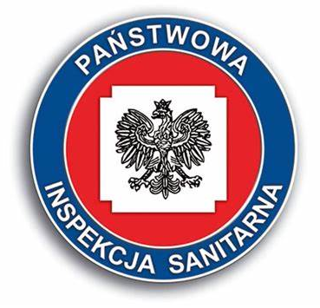 | Powiatowa Stacja Sanitarno-Epidemiologiczna w Płocku  Sekcja Nadzoru Higieny Pracy  ul. Królewiecka 14  09-402 Płock

ZAPROSZENIE

Powiatowa Stacja Sanitarno-Epidemiologiczna w Płocku zaprasza na bezpłatne szkolenie:

„DBAM O BEZPIECZEŃSTWO PRACOWNIKÓW”

Zakres szkolenia:
przestrzeganie przepisów określających wymagania higieniczne i zdrowotne dotyczące warunków zdrowotnych środowiska pracy, a zwłaszcza zapobiegania powstawaniu chorób zawodowych i innych chorób związanych z warunkami pracy oraz nadzoru sanitarnego nad substancjami i mieszaninami chemicznymi

Termin szkolenia: 17.06.2024 r. (poniedziałek)

godz.: 13.00 – 15.00

Miejsce: Powiatowa Stacja Sanitarno-Epidemiologiczna w Płocku
ul. Królewiecka 14, wejście B, piętro II - sala konferencyjna

tel. +48 785 109 817
Wypełnioną i podpisaną kartę zgłoszeniową należy przesłać drogą elektroniczną na adres: sekretariat.psse.plock@sanepid.gov.pl lub złożyć w siedzibie Powiatowej Stacji Sanitarno-Epidemiologicznej w Płocku, ul. Królewiecka 14, Płock w godzinach pracy urzędu, tj. od poniedziałku do piątku w godz. od 7:30 do 15:05 w terminie do dnia 13.06.2024 r.

